**Приложение 1**

**Цель:**

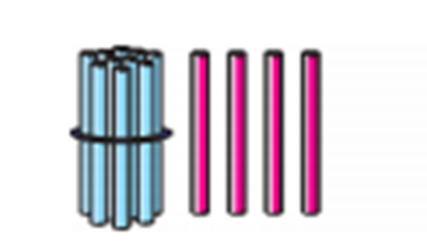

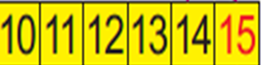

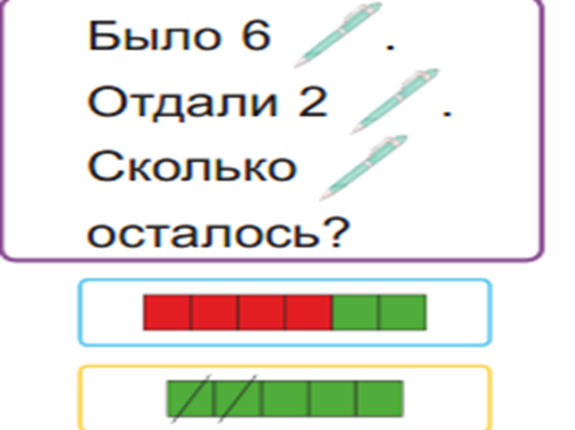

**Приложение 2**

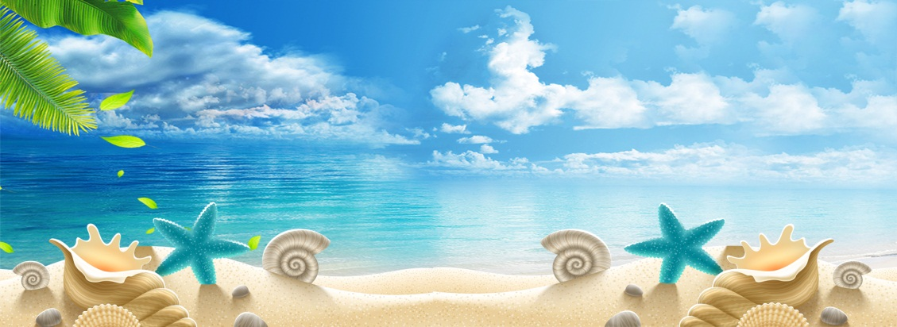

**Приложение 3**

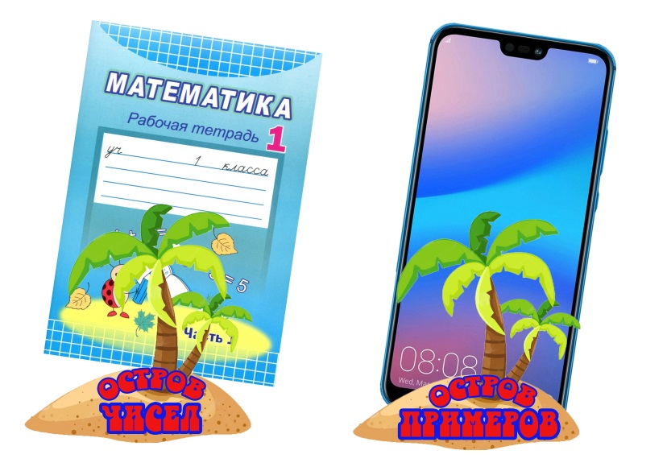

**Приложение 4**

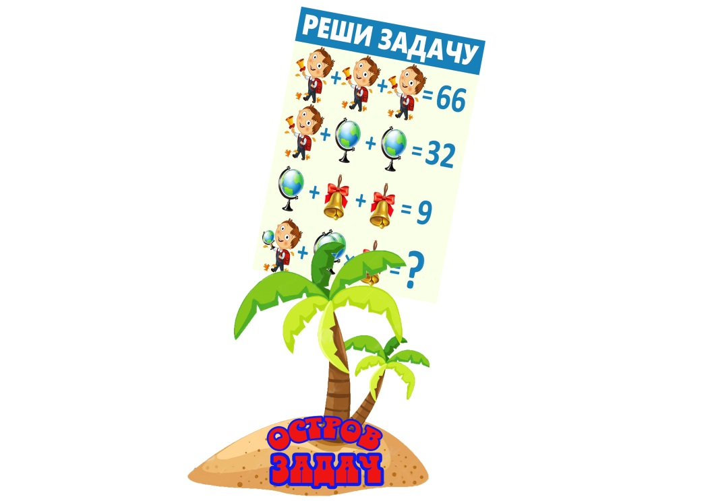

**Приложение 5**

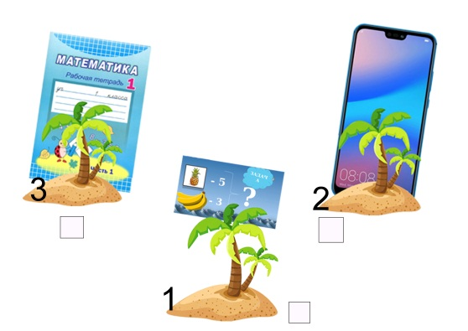 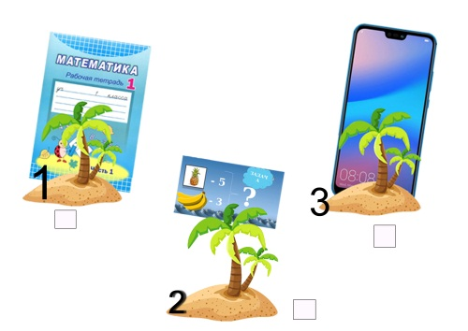

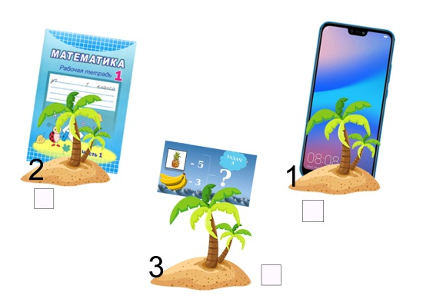

**Приложение 6**

<https://play.google.com/store/apps/details?id=kids.juegodesumas>

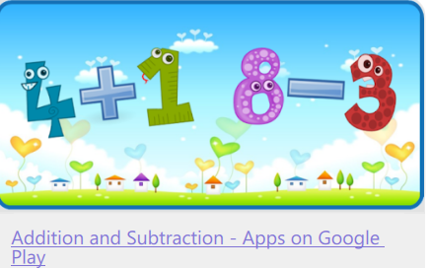

**Приложение 7**

**1 группа**

Прочитайте задачу. Подчеркните условие задачи. Дополни краткую запись

числами.

На одном острове дети нашли 10 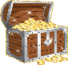. А на другом острове 4 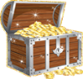. Сколько 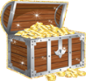

нашли дети?

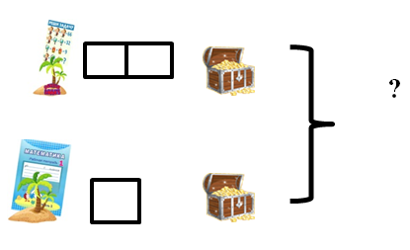

**2 группа**

Прочитайте задачу. Подчеркните вопрос задачи. Выбери верное решение задачи.

На одном острове дети нашли 10  . А на другом острове 4  . Сколько

 нашли дети?

10+4=14 10-4=6

**Приложение 7**

**3 группа**

Прочитайте задачу. Выберите правильную схему. Решите задачу.

На одном острове дети нашли 10 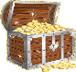. А на другом острове 4 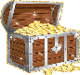 . Сколько 

нашли дети?

